ROTINA DO TRABALHO PEDAGÓGICO BERÇÁRIO II A -ATIVIDADES EM DOMICÍLIO – Professora substituta ELIZETE / Professora titular da sala LÍDIA
> Data: 22/06 a 24/06/2020.
Creche Municipal “Maria Silveira Mattos” – BERÇÁRIO II A
2ª Feira | 3ª Feira | 4ª Feira | 5ª Feira | 6ª Feira
- MÚSICA: TURMA DO SEU LOBATO- ASA BRANCA (https://youtu.be/gNpVbRxuqp8 )  - SEQUÊNCIA DE ATIVIDADES DA FESTA JUNINA:  - BRINCADEIRA “ALVO NAS LATINHAS”  MATERIAIS:  - LATINHAS OU GARRAFAS PET  - BOLINHA FEITA DE MEIAS OU DE PLÁTICO MESMO.  - FANTASIA DE FESTA JUNINA (OPCIONAL)  OBJETIVO E DESENVOLVIMENTO  ESTA ATIVIDADE TEM O OBJETIVO DE RESGATAR AS BRINCADEIRAS JUNINAS, MESMO ESTANDO CADA UM EM SUA CASA, AS FESTAS JUNINAS SURGIRAM PARA COMEMORAR O INÍCIO DA COLHEITA E FARTURA NAS FAZENDAS E É NESSE SENTIDO QUE AS ATIVIDADES PROPOSTAS NESTA SEMANA SE APRESENTAM, VAMOS COMEMORAR A FESTA JUNINA EM CASA, VOCÊS PAIS PODEM FANTASIAR SUA CRIANÇA COM TEMA JUNINO PARA QUE ELA POSSA VIVENCIAR ESTA ATIVIDADE DA MANEIRA MAIS LÚDICA POSSÍVEL.  BASTA EMPILHAR AS LATINHAS E INCENTIVAR QUE SUA CRIANÇA TENTE DERRUBÁ-LAS COM A BOLA DE MEIA, VOCÊ PODE ATÉ FAZER DE CONTA QUE HAVERÁ UM PRÊMIO USANDO OS PRÓPRIOS BRINQUEDOS QUE TEM EM CASA, COMO SE FOSSE NA FESTA DE VERDADE.  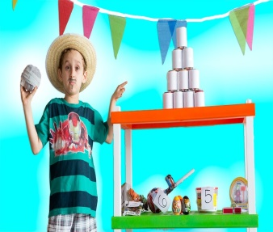 | - AUDIO LIVRO: FOGO NO CÉU (https://youtu.be/fY7qwopDbkM )  - SEQUÊNCIA DE ATIVIDADES DA FESTA JUNINA:  - BOLINHA NO COPO  MATERIAIS:  - UMA BOLINHA  - COPOS DE PLÁSTICO  - FITA ADESIVA PARA PRENDER OS COPOS NA MESA  - FANTASIA DE FESTA JUNINA (OPCIONAL)  OBJETIVO E DESENVOLVIMENTO  ESTA ATIVIDADE ESTIMULA O EQUILÍBRIO, A COORDENAÇÃO MOTORA E A NOÇÃO DE ESPAÇO.  COLE OS COPOS EM UMA MESA, COMO MOSTRA A FOTO. DEPOIS INCENTIVE SUA CRIANÇA A TENTAR JOGAR A BOLINHA DE MANEIRA QUE CAIA EM UM DELES, FAÇA FESTA QUANDO ELA CONSEGUIR!  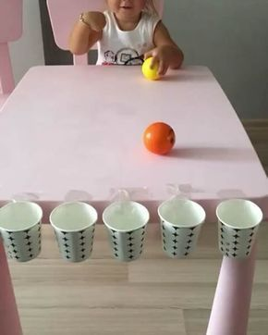 | - MÚSICA: AI BOTA AQUI O SEU PEZINHO (https://youtu.be/eT3ZuyWwVAU )  - SEQUÊNCIA DE ATIVIDADES DA FESTA JUNINA:  - JOGO DA ARGOLA  MATERIAIS:  - GARRAFINHAS PET PEQUENAS OU METADE DAS GARRAFINHAS MÉDIAS.  - ARGOLAS, SE NÃO TIVER PODE FAZÊ-LAS RECORTANDO GARRAFAS PET DE 2 LITROS.  - FITA ADESIVA PARA GRUDAR AS GARRAFINHAS NO CHÃO.  - FANTASIA DE FESTA JUNINA (OPCIONAL)  - DESENVOLVIMENTO E OBJETIVO:  ESTA ATIVIDADE AJUDA NO EQUILÍBRIO E COORDENAÇÃO MOTORA AMPLA.  PEGUE AS GARRAFINHAS E COLE-AS NO CHÃO, COMO NA FOTO ABAIXO. DEPOIS INCENTIVE SUA CRIANÇA A TENTAR JOGAR AS ARGOLAS DE MODO QUE ACERTE UMA DAS GARRAFINHAS, REPITA VÁRIAS VEZES.  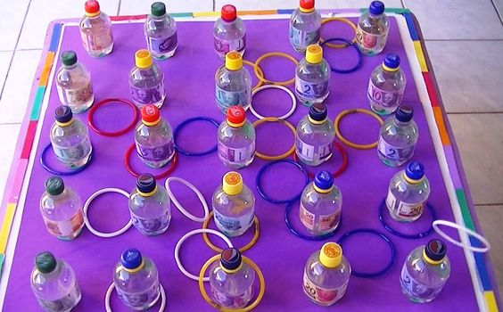 | - OBSERVAÇÃO: SEGUINDO ORIENTAÇÕES DA SECRETARIA MUNICIPAL DE EDUCAÇÃO ENVIAREMOS ATIVIDADES 3  - VEZES NA SEMANA. | - OBSERVAÇÃO: SEGUINDO ORIENTAÇÕES DA SECRETARIA MUNICIPAL DE EDUCAÇÃO ENVIAREMOS ATIVIDADES 3 VEZES NA SEMANA.

